คู่มือการจัดทำเอกสารโครงงานพิเศษเกี่ยวกับคอมพิวเตอร์ (ฉบับสมบูรณ์)
เริ่มใช้ ปีการศึกษา 2559

ส่วนประกอบของโครงงานพิเศษ
- ปกโครงงาน ประกอบด้วย
1.1 ปกนอก ปกสีฟ้า ตัวหนังสือสีดำ ตรงสันให้มี ชื่อหลักสูตร ชื่อผู้จัดทำ ชื่อเรื่อง และปีการศึกษา (ตามลำดับ)
***นักศึกษายังไม่ต้องทำปกนอก จนกว่าโครงงานจะเสร็จสมบูรณ์***
1.2 ใบรองปก
1.3 ปกใน พิมพ์บนกระดาษ A4 ข้อความเหมือนปกนอก
- หน้าอนุมัติโครงงานพิเศษเกี่ยวกับคอมพิวเตอร์
  - สำหรับรายวิชาโครงงานพิเศษเกี่ยวกับคอมพิวเตอร์ ถ้าเป็นฉบับสมบูรณ์ที่เข้าปกแล้ว ต้องมีรายชื่อกรรมการสอบ พร้อมลายเซ็นต์จริงของอาจารย์ที่ปรึกษา
2.2 ให้จัดส่งโครงงานพิเศษเกี่ยวกับคอมพิวเตอร์ จำนวน 1 เล่ม
- กิตติกรรมประกาศ
- บทคัดย่อ (เพียง 1 หน้ากระดาษเท่านั้น)
- สารบัญ (ในข้อ 1.2-7 ใช้อักษร ก-ฮ และส่วนท้าย ตั้งแต่ข้อ 9 จนจบเอกสารใช้ตัวเลขอารบิค)
- สารบัญตาราง
- สารบัญภาพ
- บทที่ 1 บทนำ
- บทที่ 2 เอกสารและงานวิจัยที่เกี่ยวข้อง
- บทที่ 3 วิธีการดำเนินงาน
- บทที่ 4 ผลการดำเนินงาน
- บทที่ 5 สรุป อภิปรายผลการและข้อเสนอแนะ
- บรรณานุกรม
- ภาคผนวก
- ประวัติผู้จัดทำโครงงานพิเศษฯ

บทที่ 1 บทนำ
  - ความเป็นมาและความสำคัญของปัญหา
  - วัตถุประสงค์ของการดำเนินงาน
  - ขอบเขตของการดำเนินงาน
  - ประโยชน์ที่คาดว่าจะได้รับ
  - นิยามศัพท์เฉพาะ

บทที่ 2 เอกสารและงานวิจัยที่เกี่ยวข้อง
  - ทฤษฏีที่เกี่ยวข้องกับการสร้าง ( พัฒนา ) บทเรียนคอมพิวเตอร์ช่วยสอน…………
  - ทฤษฏีที่เกี่ยวข้องกับบทเรียนคอมพิวเตอร์ช่วยสอน
  - การหาคุณภาพของเครื่องมือ
  - การหาประสิทธิภาพของเครื่องมือ
  - การหาผลสัมฤทธิ์ทางการเรียน
  - การหาความพึงพอใจ
  - แผนการสอนรายวิชา
  - งานวิจัยที่เกี่ยวข้อง

บทที่ 3 วิธีการดำเนินงาน
เป็นการอธิบายขั้นตอนการดำเนินงาน
  - การศึกษาและเก็บรวบรวมข้อมูล……….(อธิบายถึงขั้นตอนการดำเนินงานในการทำโครงงานพิเศษทางคอมพิวเตอร์)
  - ขั้นตอนการสร้างเครื่องมือ………(อธิบายถึงขั้นตอนในการสร้างหรือพัฒนาบทเรียนคอมพิวเตอร์ช่วยสอน) มีให้เลือก 3 รูปแบบ ดังนี้
แบบที่ 1 การสร้างบทเรียนคอมพิวเตอร์ช่วยสอน (กรณีสร้างจาก LMS หรือ สร้างการ์ตูน)
- การวิเคราะห์และออกแบบระบบ…………
- แสดง flowchart ผู้ดูแลระบบ
- แสดง flowchart ครูผู้สอน
- แสดง flowchart นักเรียน
- การวิเคราะห์เนื้อหาบทเรียนคอมพิวเตอร์ช่วยสอน
- แผนผังบทเรียน
- การออกแบบบทดำเนินเรื่องบทเรียนคอมพิวเตอร์ช่วยสอน
- บทดำเนินเรื่องบทที่ 1
- บทดำเนินเรื่องบทที่ 2
- บทดำเนินเรื่องบทที่ 3
- .....................................
- การออกแบบหน้าจอบทเรียนคอมพิวเตอร์ช่วยสอน

แบบที่ 2 การ สร้างบทเรียนคอมพิวเตอร์ช่วยสอน (กรณีสร้าง WBI ขึ้นมาใช้เอง)
- การวิเคราะห์และออกแบบระบบ…………
- แสดง Context Diagram
- แสดง DFD
- แสดง ER-Diagram
- แสดง Data Dictionary
- การวิเคราะห์เนื้อหาบทเรียนคอมพิวเตอร์ช่วยสอน
- แผนผังบทเรียน
- การออกแบบบทดำเนินเรื่องบทเรียนคอมพิวเตอร์ช่วยสอน
- บทดำเนินเรื่องบทที่ 1
- บทดำเนินเรื่องบทที่ 2
- บทดำเนินเรื่องบทที่ 3
- .....................................
- การออกแบบหน้าจอบทเรียนคอมพิวเตอร์ช่วยสอน

แบบที่ 3 การวิเคราะห์และออกแบบระบบเชิงโครงสร้าง ต้องกล่าวถึง
- แผนภาพบริบท (Context Diagram)
- แผนภาพกระแสข้อมูล (Data Flow Diagram)
- ผังงานกระบวนการ (Process Flowchart)
- การออกแบบสิ่งนำออก (Output Design)
แบ่งเป็น 2 ประเภทคือ
- Hardcopy คือรายงานที่พิมพ์ออกทางเครื่องพิมพ์ โดยแต่ละรายงานต้องบอกว่า รายงานนั้นชื่ออะไร มีวัตถุประสงค์เพื่อใช้งานอะไร ใครเป็นผู้ใช้ และรายงานนั้นประกอบด้วยข้อมูลอะไรบ้าง
- Softcopy คือรายงานที่แสดงผลทางจอภาพ โดยให้อธิบายเช่นเดียวกับ Hardcopy
- การออกแบบสิ่งนำเข้า (Input Design)
ประกอบด้วย
- การออกแบบข้อมูลนำเข้า (Input Data Design) ให้อธิบายถึงข้อมูลที่ป้อนเข้าสู่ระบบ เพื่อใช้ในการประมวลผล
- การออกแบบจอภาพ (Screen Design) ให้อธิบายถึง
- การแบ่งสัดส่วนของหน้าจอ เช่น ส่วนหัวของหน้าจอ (Heading) ส่วนรายละเอียด (Detail) ว่าได้กำหนดไว้อย่างไร
- Function Key หรือ Icon ต่าง ๆ ที่ออกแบบใช้กับระบบ โดยอธิบายและแสดงรูปประกอบ
- ส่วนติดต่อระหว่างผู้ใช้กับระบบ (User Interface) อื่น ๆ
การออกแบบฐานข้อมูล (Database Design) ให้อธิบายถึงความสัมพันธ์ระหว่างแฟ้มข้อมูลว่ามีความสัมพันธ์กันอย่างไร พร้อมแสดงแผนภาพความสัมพันธ์ของข้อมูล
(E-R Diagram) ในกรณีที่ไม่มีความสัมพันธ์ระหว่างแฟ้มข้อมูลก็ให้อธิบายการใช้งานแฟ้มข้อมูลแต่ละแฟ้ม หรือแต่ละประเภทในระบบว่ามีการเรียกใช้งานอย่างไร
พจนานุกรมข้อมูล (Data Dictionary) ให้อธิบายถึงแฟ้มข้อมูลที่ใช้ในระบบว่า ประกอบด้วยข้อมูลอะไรบ้าง
ระบบเครื่องและอุปกรณ์ที่ใช้ในการพัฒนา
โปรแกรมทั้งหมดที่ใช้ในการพัฒนา
ได้แก่ โปรแกรมที่ใช้เป็นตัวแปลภาษา โปรแกรมที่ช่วยพัฒนา และโปรแกรมอำนวยความสะดวกอื่น ๆ เป็นต้น

  - การหาคุณภาพของเครื่องมือ (คุณภาพด้านเนื้อหา คุณภาพแบบทดสอบ/แบบฝึกหัด)
  - การสร้างแบบประเมิน/วัดความพึงพอใจ
  - สถิติที่ใช้ในการวิเคราะห์ข้อมูล…..(อธิบายถึงสถิติที่ใช้ในการหาคุณภาพเครื่องมือ สถิติที่ใช้หาประสิทธิภาพของบทเรียน สถิติที่ใช้ในการหาผลสัมฤทธิ์ทางการเรียน สถิติที่ใช้ในการประเมินความพึงพอใจ)

บทที่ 4 ผลการดำเนินงาน
4.1 ผลการสร้าง/พัฒนา บทเรียน.............. (ผลการหาคุณภาพ...)
4.2 ผลการหาประสิทธิภาพ...................
4.3 ผลการหาผลสัมฤทธิ์ทางการเรียน...................
4.4 ผลการหาความพึงพอใจ......................

บทที่ 5 สรุป อภิปรายผลการและข้อเสนอแนะ
5.1 สรุปผลการวิจัย
5.2 อภิปรายผลการวิจัย
5.3 ข้อเสนอแนะ
การนำเสนอและส่งผลงาน
การนำเสนอและส่งผลงาน อาจารย์ผู้ประสานงานจะเป็นผู้นัดหมายและประกาศวัน เวลาที่แน่นอนอีกครั้งหนึ่ง อาจารย์ที่ปรึกษาโครงงาน และกรรมการ จะเข้าฟังการนำเสนอผลงานเพื่อพิจารณาผลงานร่วมกัน นักศึกษาจะต้องเตรียมตัวในการนำเสนออย่างครบถ้วน รวมถึงเอกสารการทำโครงงานชุดสมบูรณ์อย่างน้อยจำนวน 2 ชุด (ไม่ต้องมีปกนอกที่ยังไม่ต้องเย็บเล่ม แต่งเย็บสันข้างให้เรียบร้อย) โปรแกรมระบบงาน และจัดเตรียมอุปกรณ์ที่จะนำเสนอให้พร้อม
ในการนำเสนอนักศึกษาใช้เวลาบรรยายพร้อมกับนำเสนอผลงานประมาณ 35-50 นาที ซึ่งการนำเสนอใช้เวลาโดยควรจะครอบคลุมประเด็นหลัก ๆ ในการพัฒนาระบบที่ได้จัดทำไว้ในเอกสารประกอบแต่ละบท การออกแบบแฟ้มข้อมูลและฐานข้อมูล การวิเคราะห์และออกแบบระบบ และในการทดสอบโปรแกรมระบบงานต้องมีการสร้างข้อมูลทดสอบ (Data Test) ไว้ทดสอบให้เรียบร้อยด้วย และหลังจากนั้นก็เป็นการซักถาม
ในการสร้างข้อมูลให้ทดสอบนั้น ขอให้สร้างข้อมูลที่เป็นข้อมูลที่ใกล้เคียงความจริง และมีจำนวนมากพอเพียง และในการพิมพ์เวลาออกรายงานนั้นขอให้มีข้อมูลเพียงพอในการตรวจสอบการขึ้นหน้าใหม่ด้วย นอกจากนี้นักศึกษาสามารถสำเนารายงานที่ได้พิมพ์ออกมาแล้วไว้แทนการขอพิมพ์เมื่อนำเสนอเพื่อประหยัดเวลา
สำหรับข้อผิดพลาดที่เกิดขึ้นบ่อยๆ ในการนำเสนอนั้น อาจสรุปได้ดังนี้ เช่น
- การเตรียมอุปกรณ์หรือโปรแกรมในการนำเสนอไม่พร้อม
- ไม่เตรียมข้อมูลในการทดสอบมาให้เรียบร้อย
- ขาดทักษะในการอธิบายและในการนำเสนอ
- ขาดการติดต่อกับอาจารย์ที่ปรึกษาและอาจารย์ผู้ประสานงาน
- การจัดทำและพิมพ์เอกสารผิดรูปแบบ
- ขาดทักษะในการเขียนบทความ และไม่มีบทบรรยายหรือ คำอธิบายรูปต่างๆ
- หน้าที่ทุกอย่างเป็นของนักศึกษา ไม่ใช่อาจารย์ที่ปรึกษา หรืออาจารย์ผู้ประสานงาน ดังนั้นนักศึกษาต้องเป็นผู้ศึกษา ค้นคว้าและอ่านตำราต่างๆ โดยเฉพาะ Text Book อย่างจริงจังด้วยตนเอง
ดังนั้นจึงขอให้นักศึกษาพิจารณาถึงสิ่งต่างๆ ที่ได้กล่าวมา ซึ่งทั้งหมดนี้จะเป็นประโยชน์ต่อตัวนักศึกษาเองด้วย หลังจากนั้นถ้าการนำเสนอเสร็จสิ้นและโครงงานอยู่ในข่ายที่พิจารณาแล้วว่าประเมินผลได้ว่าผ่าน แต่ยังมีข้อบกพร่องหรือไม่ถูกต้องซึ่งต้องทำการแก้ไขให้ถูกต้องก่อนจึงจะอนุมัติ และประเมินผลการศึกษาได้ ทั้งนี้จึงต้องให้เสร็จสิ้นตามข้อกำหนดของหลักสูตรในการวัดและประเมินผลการศึกษาสามารถดูได้จากคู่มือและหลักสูตรของนักศึกษา

คำอธิบายอื่นๆ
- บทคัดย่อ
บทคัดย่อ คือ ข้อมูลความสรุปเนื้อหาของโครงงาน ให้สั้นกะทัดรัด ชัดเจน ทำให้ผู้อ่านทราบถึงเนื้อหาของโครงงานอย่างรวดเร็วโดยการพิมพ์บทคัดย่อในกระดาษ A4 เพียง 1 หน้าเต็มเท่านั้น บทคัดย่อควรมี 3-4 ย่อหน้า โดยแต่ละย่อหน้าควรกล่าวถึง
- วัตถุประสงค์ จุดมุ่งหมาย และขอบเขตของการทำโครงงาน
- วิธีการพัฒนา รวมถึงเครื่องมือ และโปรแกรมที่ใช้ วิธีการเก็บข้อมูล จำนวนและลักษณะของงานที่ศึกษา
- ผลการทำโครงงาน ว่าได้ระบบอะไร เหมาะสมที่จะใช้งานลักษณะใด รวมถึงระดับในสำคัญทางสถิติ (ถ้ามีการทดสอบ)

บทคัดย่อที่ดี ควรมี
- ความถูกต้อง โดยระบุจุดประสงค์และเนื้อหาของเรื่องตามที่ปรากฏ
- ความสมบูรณ์ เช่น คำย่อ คำที่ไม่คุ้นเคยให้เขียนเต็มเมื่อกล่าวถึงในครั้งแรก ไม่จำเป็นต้องอ้างเอกสาร ยกตัวอย่าง ยกข้อความ สมการ หรือภาพวาด คำที่ใช้ในบทคัดย่อเป็นคำสำคัญ (Key Word) เพื่อประโยชน์ในการทำดัชนีเพื่อการสืบค้น นักศึกษาสามารถใช้พจนานุกรมฉบับราชบัณฑิตยสถานเป็นแนวทางในการสะกดคำ
- ประโยคแต่ละประโยคมีความหมายโดยเฉพาะประโยคนำพยายามเขียนให้สั้นที่สุด
- ลักษณะของการรายงานมากกว่าการประเมิน จึงไม่ควรมีคำวิจารณ์
- ความน่าอ่านและราบรื่น การเขียนประโยคสมบูรณ์ ในรูปแบบของอกรรมกริยา (Active Voice) ใช้ปัจจุบันกาลเมื่อสรุปและประยุกต์ผลการทำโครงงาน หรือพัฒนาในขณะที่ใช้อดีตกาลเมื่อกล่าวถึงวิธีพัฒนาและการทดสอบ

- กิตติกรรมประกาศ
กิตติกรรมประกาศ คือ ข้อความกล่าวขอบคุณผู้ช่วยเหลือ และให้ความร่วมมือในการค้นคว้าเพื่อพัฒนาโครงงาน กิตติกรรมประกาศนี้ให้เขียนไว้ต่อจากส่วนที่เป็นบทคัดย่อความยาวไม่เกิน 1 หน้า

- สารบัญ
สารบัญ เป็นรายการที่แสดงถึงส่วนประกอบสำคัญทั้งหมดของโครงงานเรียงตามลำดับเลขหน้า ตามที่ได้กำหนดไว้ สำหรับสารบัญตาราง ถ้ามีจะเป็นส่วนที่แจ้งตำแหน่งหน้าของตารางทั้งหมดที่มีอยู่ในโครงงาน และสารบัญภาพหรือสารบัญแผนภูมิ(ถ้ามี) เป็นส่วนที่แจ้งตำแหน่งของภาพ หน้าของภาพ (รูปภาพ แผนที่ แผนภูมิ กราฟ ฯลฯ) ทั้งหมดที่มีอยู่ในโครงงาน
- บรรณานุกรม
บรรณานุกรมคือหนังสือทุกเล่มที่ใช้ประกอบ หรือ อ้างอิงในการพัฒนาโครงงาน ข้อมูลที่จำเป็นในการเขียนบรรณานุกรม ได้แก่ ชื่อผู้แต่ง ชื่อหนังสือ สำนักพิมพ์ สถานที่พิมพ์ ปีที่พิมพ์ ข้อมูลอื่นๆ ที่ระบุเพื่อความชัดเจนของรายการนั้น ได้แก่ ครั้งที่พิมพ์ ชื่อชุดหนังสือ และลำดับที่ จำนวนเล่ม จำนวนหน้าทั้งหมด

ตัวอย่างบรรณานุกรม
ผู้แต่ง. ชื่อหนังสือ. จำนวนเล่ม(ถ้ามี). ครั้งที่พิมพ์(ถ้ามี). ชื่อชุดหนังสือ. และลำดับที่(ถ้ามี).
สถานที่พิมพ์ : สำนักพิมพ์, ปีที่พิมพ์.
เครื่องหมายมหัพภาค หรือ . ให้เว้น 2 ระยะ
เครื่องหมายจุลภาค หรือ , ให้เว้น 1 ระยะ
เครื่องหมายอัฒภาค หรือ ; ให้เว้น 1 ระยะ
เครื่องหมายมหัพภาคคู่ หรือ : ให้เว้น 1 ระยะ

- ภาคผนวก
หน้าแรกของภาคผนวกให้ขึ้นหน้าใหม่มีคำว่า ภาคผนวก อยู่กลางหน้ากระดาษ ในกรณีมีหลายภาคผนวก ให้ใช้เป็นภาคผนวก ก ภาคผนวก ข ภาคผนวก ค แต่ละภาคผนวกให้ขึ้นหน้าใหม่

- ประวัติผู้ศึกษา
การเขียนประวัติผู้ศึกษานี้ ให้เขียนเป็นความเรียง ซึ่งมีรายละเอียดเกี่ยวกับ ชื่อ นามสกุล (ใช้ตัวเต็ม) พร้อมคำนำหน้า ได้แก่ นาย นางสาว นาง แต่ถ้ามียศ ฐานันดรศักดิ์ ราชทินนาม สมณศักดิ์ ก็ให้ใส่ไว้ด้วย พร้อมทั้งวัน เดือน ปี และสถานที่เกิด วุฒิการศึกษาล่าสุด และขั้นปริญญาบัณฑิต หรือเทียบเท่าขึ้นไป สถานศึกษาและ พ.ศ. ที่สำเร็จการศึกษา รวมทั้งประสบการณ์ ผลงานทางวิชาการ รางวัลหรือทุนการศึกษาเฉพาะที่สำคัญตำแหน่ง และสถานที่ทำงานของผู้เขียน หรือสถานที่ที่สามารถติดต่อได้ พร้อมติดรูปขนาด 1" โดยมีความยาวไม่เกิน 1 หน้า ถ้ามีมากกว่า 1 คนให้ย่อหน้า โดยเว้น 2 บรรทัด
การพิมพ์เอกสาร

ตัวพิมพ์
ให้ใช้เครื่องพิมพ์จากคอมพิวเตอร์ซึ่งเป็นแบบ Letter Quality หรือ Near Letter Quality หรือ Laser Printer ไม่ให้ใช้ Dot Matrix ที่พิมพ์แบบ Draft Mode ตัวอักษรต้องเป็นสีดำ และใช้ตัวพิมพ์แบบเดียวกันตลอดทั้งเล่ม (ยกเว้น บทที่ ชื่อบท และหัวข้อหลักที่ใช้ตัวเข้ม) ทั้งนี้ควรใช้ฉบับสำเนา (ถ่ายเอกสาร) ที่ปรับแต่งให้ถูกต้องแล้วเป็นชุดสมบูรณ์ และถ้ามีการเขียนสัญลักษณ์ เนื่องจากไม่สามารถหารูปแบบการพิมพ์ได้ ก็ให้เขียนด้วยปากกาสีดำอย่างปราณีตที่สุด
ชื่อบท ให้พิมพ์ด้วย Microsoft Word, Style Normal, Font TH SarabunPSK, Size 20 Point, Bold
หัวข้อหลักในแต่ละบท ให้พิมพ์ด้วย Microsoft Word, Style Normal, Font TH SarabunPSK, Size 18 Point, Bold
ตัวอักษรทั่วไป ให้พิมพ์ด้วย Microsoft Word, Style Normal, Font TH SarabunPSK, Size 16 Point

กระดาษที่ใช้พิมพ์
ให้ใช้กระดาษขาวไม่มีบรรทัด ขนาดมาตรฐาน A4 ใช้เพียงหน้าเดียว (ถ้าส่งงานที่ไม่ใช่ฉบับสมบูรณ์สามารถใช้กระดาษที่แล้วหน้าเดียวได้ เพื่อเป็นการประหยัดและรักษาสิ่งแวดล้อม และขอให้กากบาทด้านที่ใช้แล้วด้วยเพื่อไม่ให้สับสน)

การเว้นที่ว่างริมขอบกระดาษ
Tab เว้น 7 ตัวอักษร
ด้านบน หน้าที่เป็นชื่อบท 2 นิ้ว ส่วนหน้าอื่นๆ 1.5 นิ้ว
ด้านล่าง 1 นิ้ว
ด้านซ้าย 1.5 นิ้ว
ด้านขวา 1 นิ้ว
เลขหน้า ห่างจากด้านบนและด้านขวา 1 นิ้ว

ตัวอย่าง
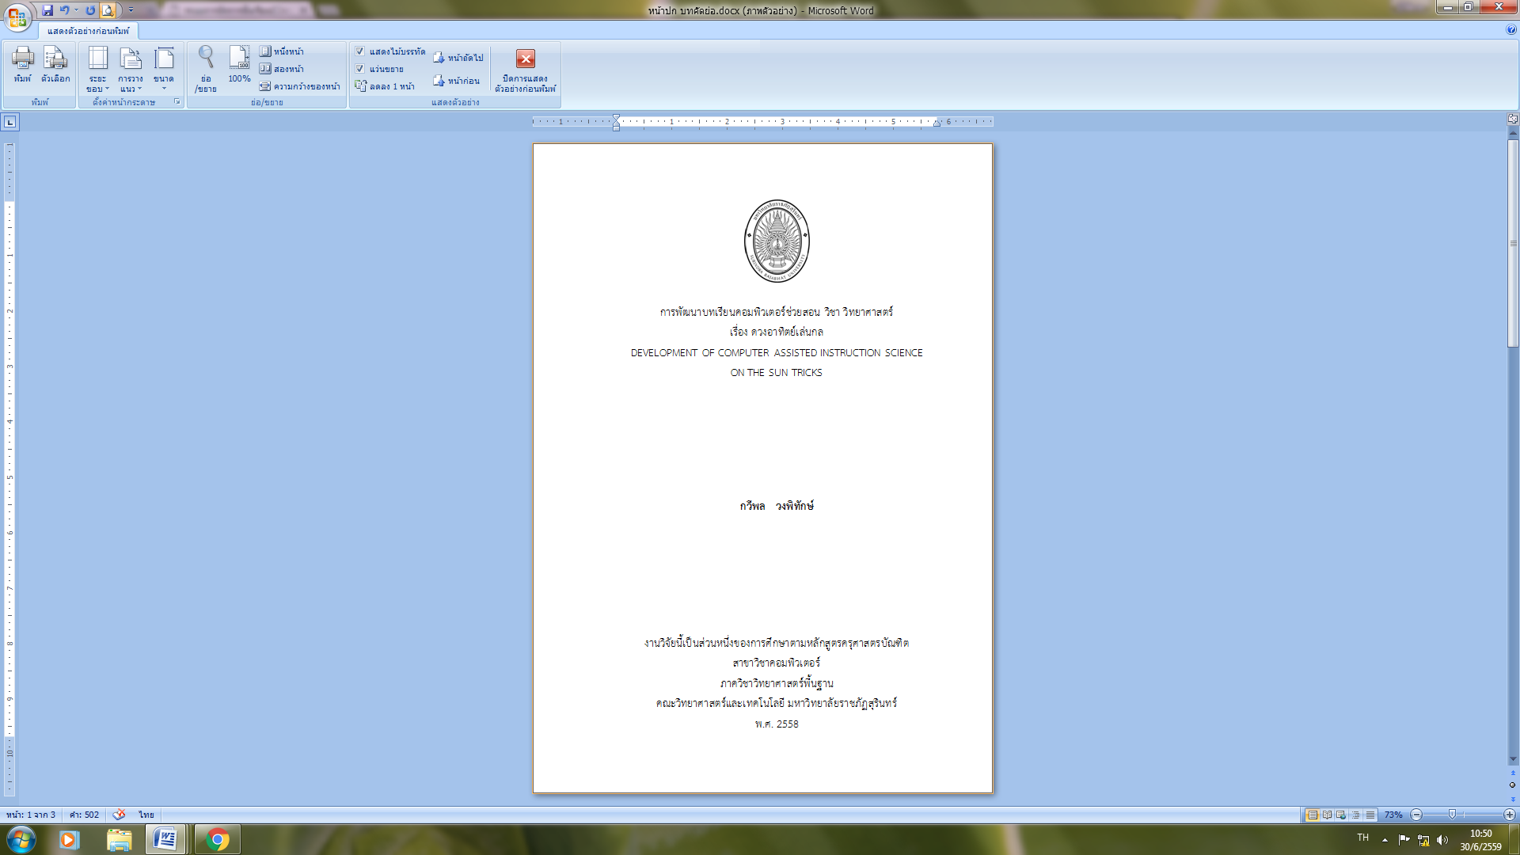
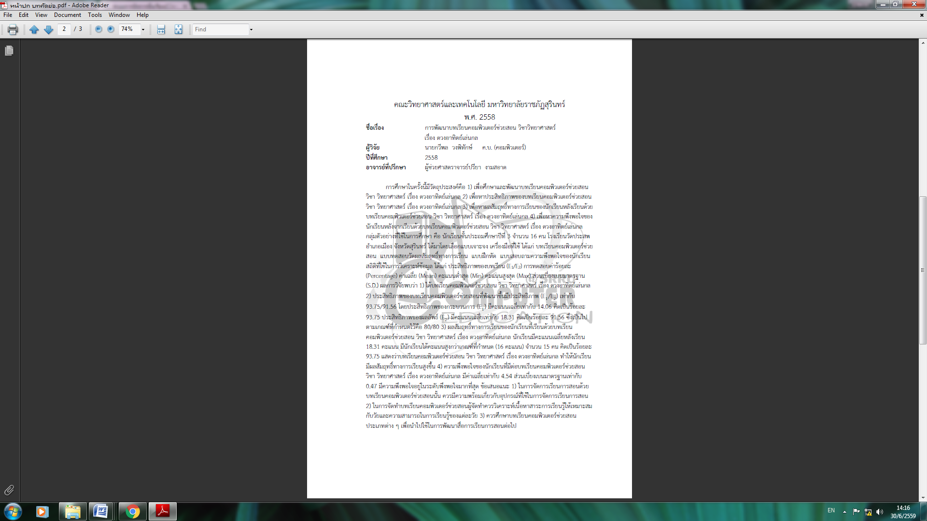

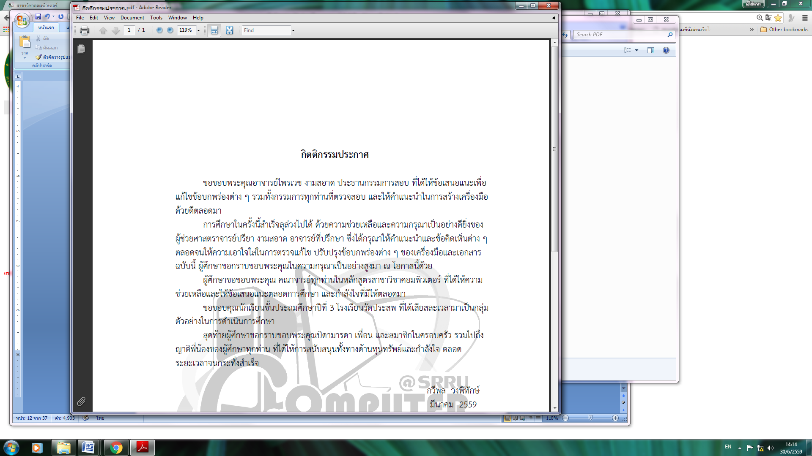

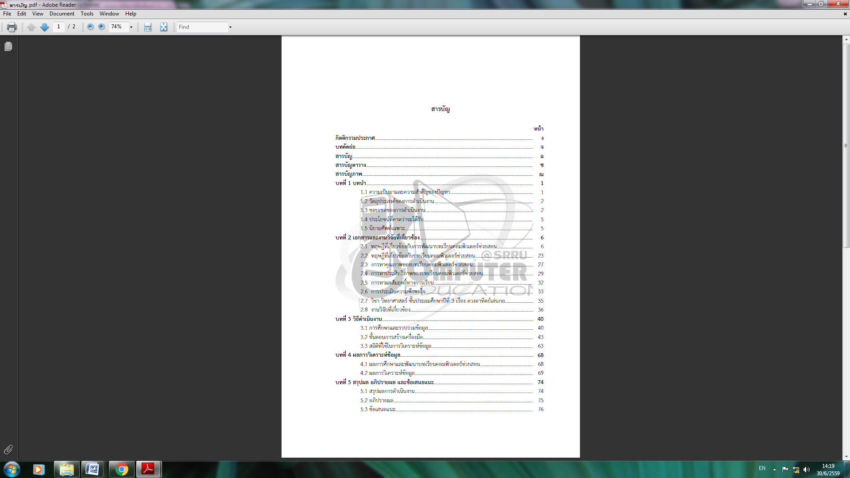

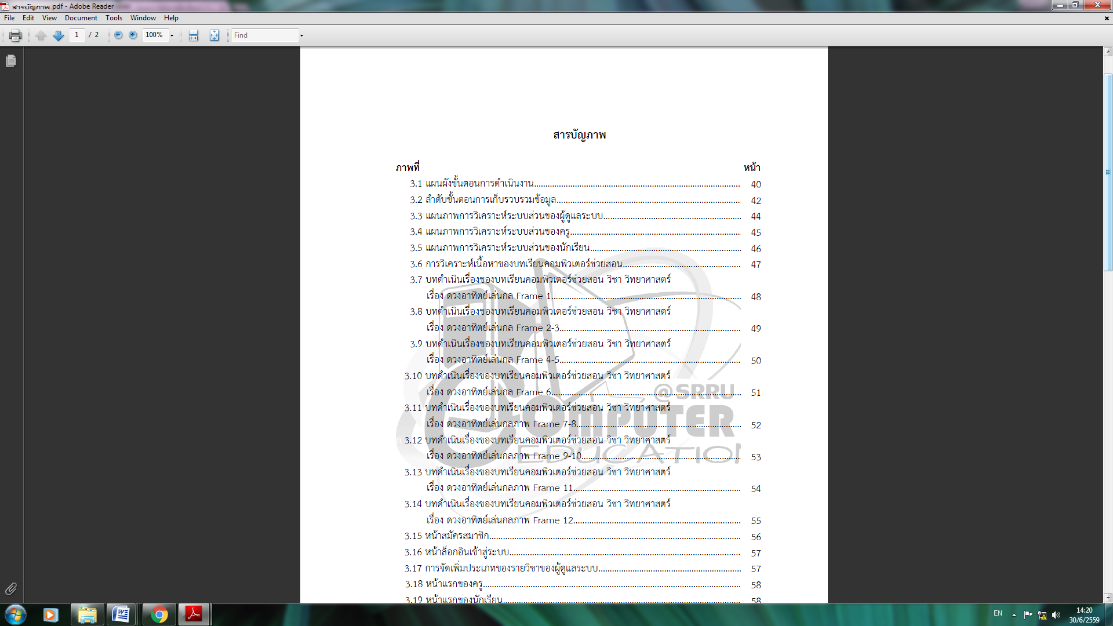

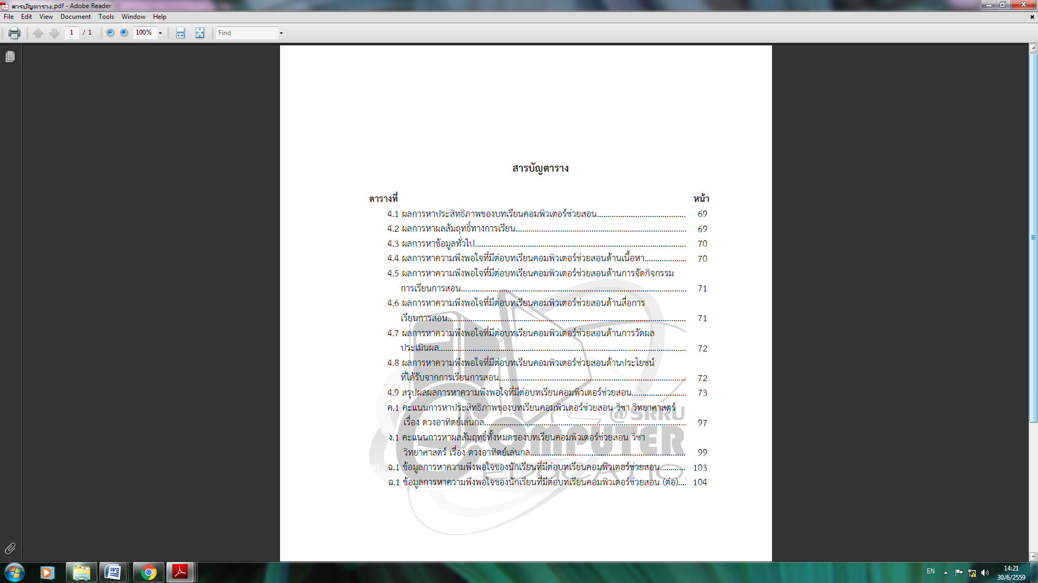

ตัวอย่างการเขียนบทดำเนินเรื่อง (Story Board)
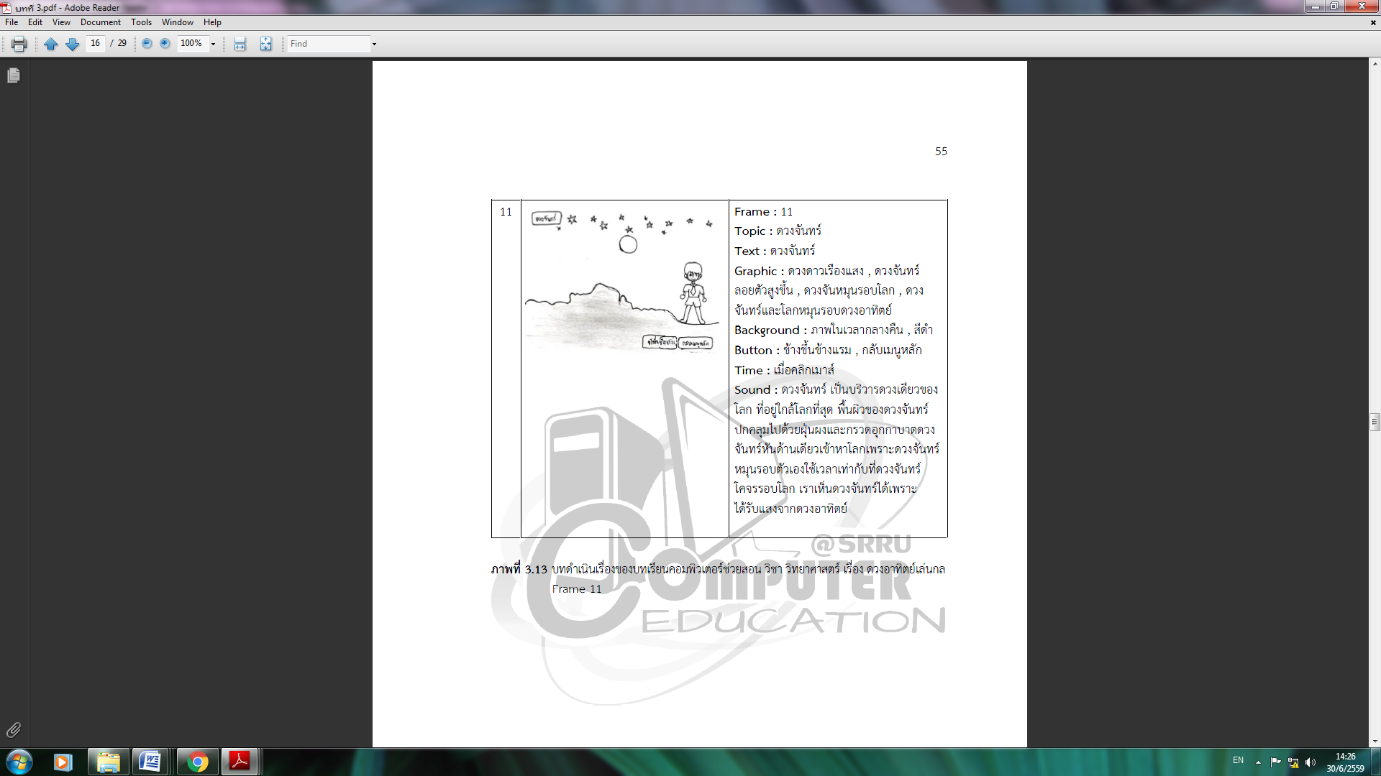

ตัวอย่างบรรณานุกรม
กิตติ ภักดีวัฒนะกุล และจำลอง ครูอุตสาหะ. คัมภีร์ ระบบฐานข้อมูล. พิมพ์ครั้งที่ 6 กรุงเทพฯ:
หจก ไทยเจริญการพิมพ์. 2545.
สุชาย ธนวเสถียร และวิชัย จิวังกูร. โครงสร้างข้อมูล. กรุงเทพฯ: บริษัท ซีเอ็ดยูเคชั่น จำกัด
(มหาชน). 2545.

ตัวอย่างประวัติผู้ศึกษา
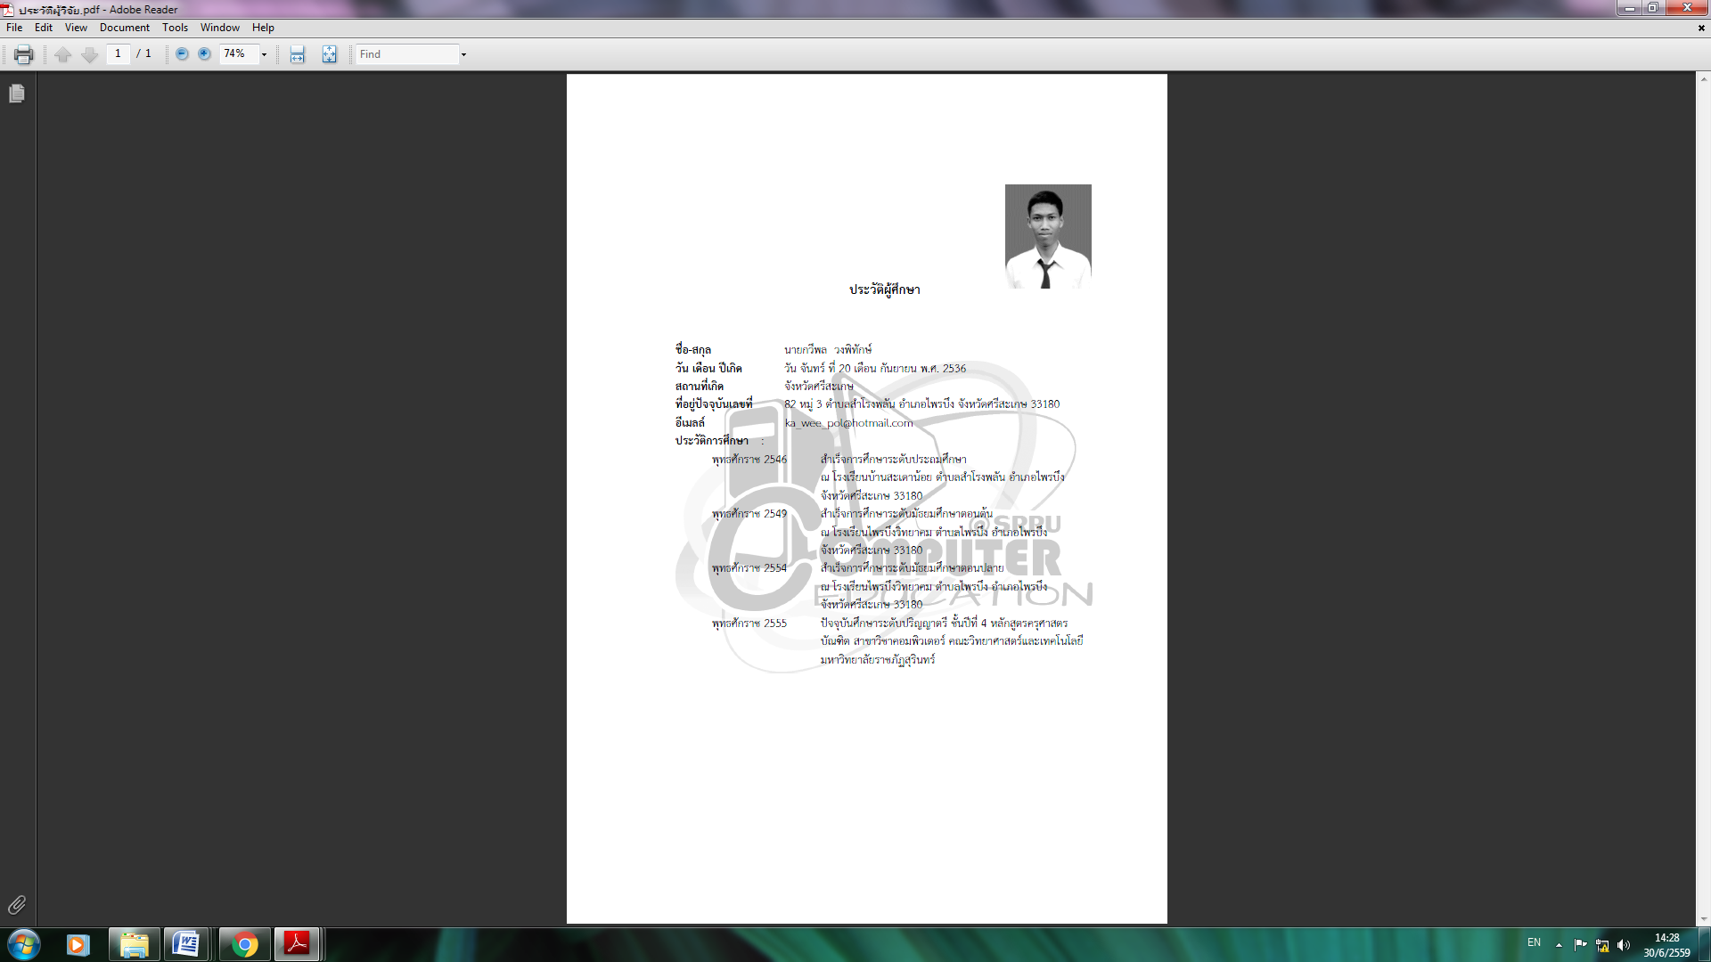

ตัวอย่างสันเล่ม
